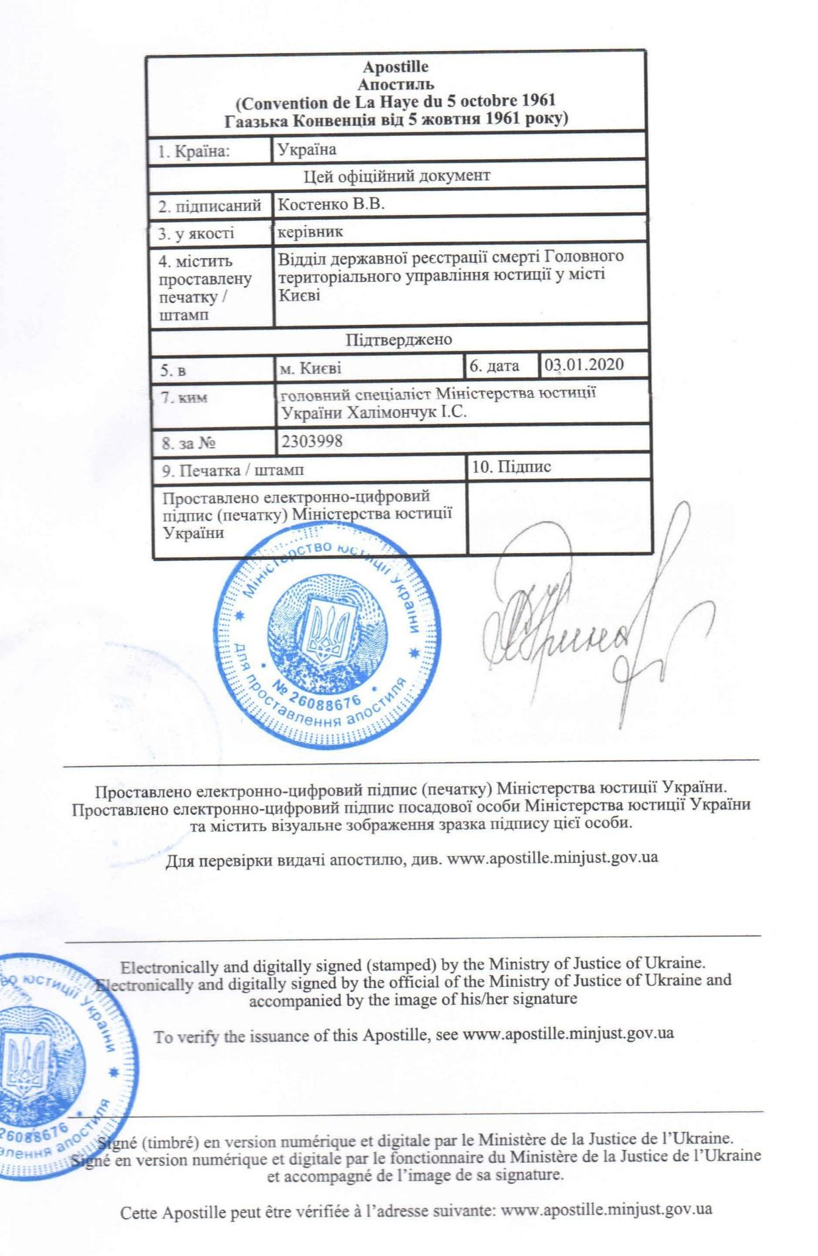

Traduction de l'ukrainien en français
Copie
Apostille
(Convention de La Haye du 5 octobre 1961)
- Pays : Ukraine
Le présent acte publique
- Signé par : Kostenko V.V.
- Agissant en qualité de : directeur
- Est revêtu du sceau/timbre de: Département de l’enregistrement d’état des décès de la Direction territoriale principale de la justice dans la ville de Kyiv
Attesté
- À : Kyiv
- Date : 03.01.2020
- Par : Spécialiste en chef du ministère de la Justice de l'Ukraine Khalimonchuk I.S.
- Sous le n° : 2303998
- Sceau / timbre
Signé (timbré) en version numérique et digitale par le Ministère de la Justice de l`Ukraine
Signature : (illisible)
2 sceaux ronds de l’Etat avec l’inscription: Ministère de la Justice de l’Ukraine pour
l'apposition d'une apostille le numéro №26088676, Trident Armoiries de l’Ukraine
Le texte ci-dessous est présenté en 3 langues : ukrainien, anglais et français :
Signé (timbré) en version numérique et digitale par le Ministère de la Justice de l'Ukraine. Signé en version numérique et digitale par le fonctionnaire du Ministère de la Justice de l'Ukraine et accompagné de l'image de sa signature.
Cette Apostille peut être vérifiée à l'adresse suivante: www.apostille.minjust.gov.ua

La traduction est correcte et conforme à l'original. Traduction de l’ukrainien en français a été faite par la traductrice _________________________
La signature de la traductrice _________

